笔试第二题

$X=\left\{x_{1},x_{2},⋯,x_{m}\right\}$ 表示m个用户第一到四个月的消费数据， $x_{i}=\left\{x_{i 1},x_{i 2},⋯x_{i j},⋯,x_{i n}\right\}$， $x_{ij}$ 表示第i个用户对第j个商品的消费记录。 $x_{ij}=\left\{浏览数，收藏数，推荐数，购买数\right\}$。

$$x_{ij}={∂∙x}_{ij}\left[0\right]+β∙x_{ij}\left[1\right]+γ∙x_{ij}\left[2\right]+x_{ij}\left[3\right]$$

$$∂=0.1,β=0.3,γ=0.7$$

假设共有k个商家， $Y=\left\{y_{1},y_{2},y_{3},⋯,y_{m}\right\}$ 表示m个用户在第五个月的消费数据， $y_{i}=\left\{y_{i1},y_{i2},y_{i3},⋯,y_{ij},⋯y_{ik}\right\}$ 表示第i个用户在第j个商家的消费数据。

$$y_{ij}=\left\{浏览数，收藏数，推荐数，购买数\right\}$$

$$y_{ij}={∂∙y}_{ij}\left[0\right]+β∙y_{ij}\left[1\right]+γ∙y_{ij}\left[2\right]+y_{ij}\left[3\right]$$

$$∂=0.1,β=0.3,γ=0.7$$

利用多层神经网络模型进行训练。

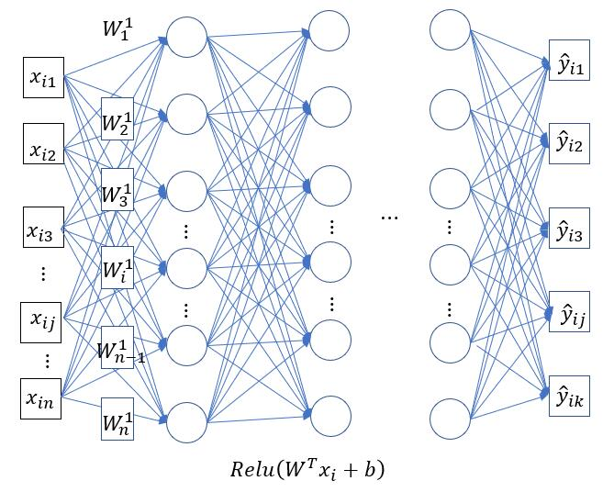

训练中每次的输入为 $x_{i}$，输出为 ${\hat{y}}_{i}$， ${\hat{y}}_{i}$ 为k维向量，每一维表示用户对商家的消费倾向。定义损失函数为

$$loss=-\frac{1}{m}\sum_{i=1}^{m}{\left\{\frac{1}{k}\sum_{j=1}^{k}{\left[y_{ij}∙log\left({\hat{y}}_{ij}\right)+\left(1-y_{ij}\right)log\left(1-{\hat{y}}_{ij}\right)\right]}\right\}}$$

训练好模型之后，用第六个月的用户消费数据进行预测， ${\hat{y}}_{i}$ 为输出结果，

$$j=argmax\left(y_{ij}\right)$$

将第i个用户推荐给第j个商家。

附加问题

A、平时阅读的书籍。

《机器学习》、《OpenCV》、《数字图像处理》、《深度学习》、《数据结构》《C++Primer Plus》

B、遇到问题一般先去各个博客（CSDN）上或者知乎查询相关内容，然后再阅读相关的论文。